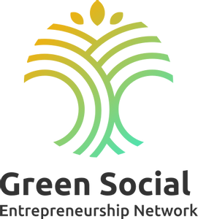

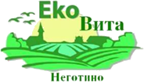

Јавна дебата

Green Community Dialog

18 Август 2022,

Стопанска Комора на Мал Бизнис
www.sbch.org.mk

Пријава

Полињата означени со ѕвезда (*) е потребно да се пополнат.

Титула:* Име:* Презиме:*
Претпријатие/Организација:*
Оддел:*
Email:*
Телефон:*
Возраст:* год.

Услови за учество:

Учеството е ослободено од котизација за програмата на јавната дебата од 14.00-15.30 часот.

За членки на Стопанска Комората на мал бизнис и заинтересирани компании за учество во FINPACT
мрежата ќе се организираат состаноци за соработка со Protector програмата на Winner Life од 10.30 ч.

Бројот на учесници во јавната дебата со физичко присуство е ограничен.

(означете Х пред одбраната иницијатива)

Сакам да пријавам :

__ Членство во Стопанска Комора на Мал Бизнис

__ Интерес за Eco-En Cert сертификација

__ Интерес за FINPACT мрежата

Ве молиме испратете ја пријавата
на info@sbch.org.mk
Телефон: (02) 244 8077, 070 223 686

